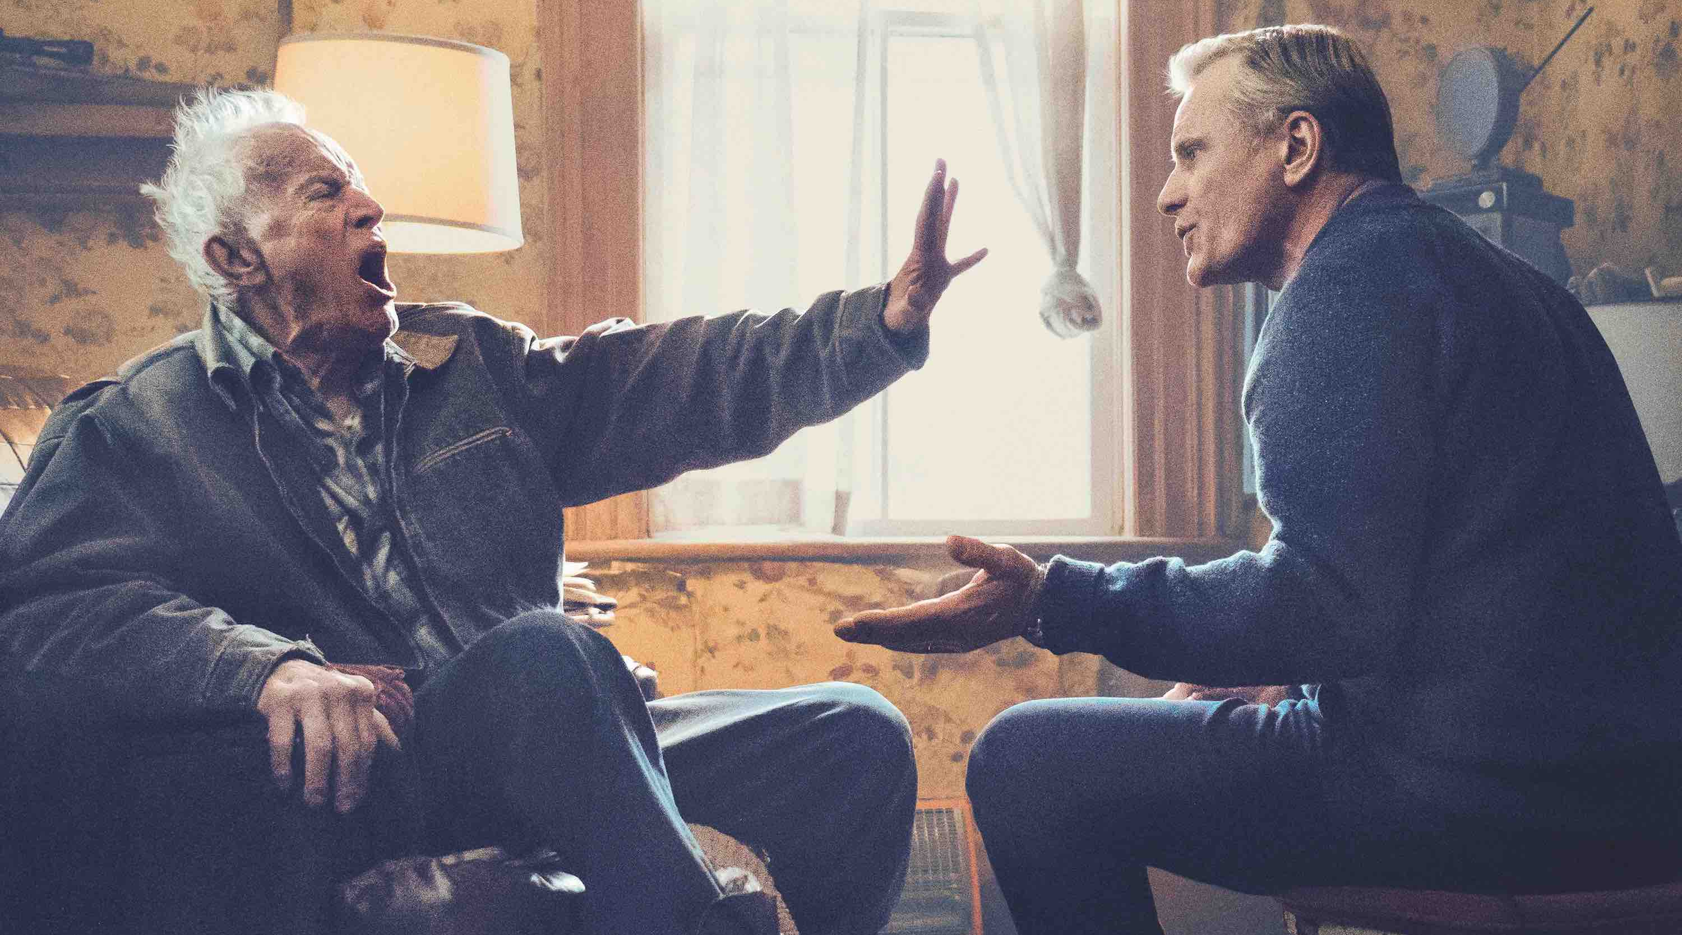
JEŠTĚ MÁME ČAS DISTRIBUČNÍ LIST

USA, 2020 | 112 minut | české titulky | do 12 let nevhodné | DCP | 1.85 : 1
premiéra: 29. října 2020 | konec monopolu:

■ originální název Falling ■ žánr drama

■ scénář a režie Viggo Mortensen ■ kamera Marcel Zyskind ■ střih Ronald Sanders ■ hrají Viggo Mortensen, Lance Henriksen, Terry Chen, Laura Linney, Gabby Velis, Sverrir Gudnason, Hannah Gross, David Cronenberg, Bo Martyn, Etienne Kellici, Taylor Belle Puterman, Carina Battrick

■ programace Radek Rubáš, +420 777 161 402, program@aerofilms.cz, http://objednavky.aerofilms.cz/
■ stránka filmu https://www.aerofilms.cz/jeste-mame-cas/

■ materiály http://aero.capsa.cz (login a heslo: guest)

■ synopse
Viggo Mortensen (Tohle je náš svět, Zelená kniha) v hlavní roli svého režijního debutu inspirovaného vlastním dětstvím a dospíváním. Liberální John žije ve slunné Kalifornii obklopen milující rodinou, daleko od provinčních hodnot tvrdého a homofobního otce (Lance Henriksen). Ve chvíli, kdy se u otce projeví příznaky stařecké demence, cítí John povinnost překonat křivdy minulosti a postarat se o něho. Upřímné drama o odpuštění, zodpovědnosti a křehkosti rodinných vztahů, které zazářilo ve výběrech MFF Cannes, Toronta nebo Sundance nám připomene, že říct si to nejdůležitější je potřeba včas.

■ proč tento film
„Chrabrý Aragorn v Pánovi prstenů, svérázný otec v Tohle je náš svět, obtloustlý neruda s dobrým srdcem v Zelené knize. Vigga Mortensena jsme už viděli v tolika hereckých polohách a vždy tak přesvědčivě, že je to na jednu hereckou kariéru obdivuhodné. Proto jsem byla moc zvědavá, jak se zvládne vypořádat s novou životní úlohou filmového režiséra. Moje počáteční obavy se naštěstí už v prvních minutách rozplynuly a nemůžu než souhlasit s kritiky. Viggo i tuhle roli zvládl s grácií podobnou pozdní kariéře Clinta Eastwooda, což není na začínajícího režiséra málo. A to, že ho uvidíme i na plátně, zase úplně jinak a znovu naprosto bravurně, už je jen třešnička na dortu.“
Hana Kijonka, Aerofilms

